МИНИСТЕРСТВО ОБРАЗОВАНИЯ РЕСПУБЛИКИ БЕЛАРУСЬ  
Учреждение образования «БЕЛОРУССКИЙ ГОСУДАРСТВЕННЫЙ   
ТЕХНОЛОГИЧЕСКИЙ УНИВЕРСИТЕТ»

Факультет Информационных технологий

Кафедра Информационных систем и технологий

Специальность 1-40 05 01 «Информационные системы и технологии»

**ПОЯСНИТЕЛЬНАЯ ЗАПИСКА КУРСОВОГО ПРОЕКТА**

по дисциплине «Компьютерные языки разметки»

Тема «Volkswagen Audi Group»

**Исполнитель**

студент 1 курса 2 группы ________________ М. Я. Савич

подпись, дата

**Руководитель**

Преподаватель-стажёр Н. И. Уласевич

должность, учен. степень, ученое звание подпись, дата

Допущен(а) к защите ______________________________ _______________

__________________________________ _______________

__________________________________ _______________

дата, подпись

Курсовой проект защищен с оценкой

Руководитель _________________ ______________ Н. И. Уласевич

подпись дата инициалы и фамилия

Минск 2022

# Содержание

Введение 3

1 Обзор технических методов и программных средств разработки 5

1.1 Обзор аналогичных решений 5

1.2 Формирование требований к программному продукту 7

1.3 Постановка задач 7

1.4 Выбор средств реализации программного средства 8

1.5 Вывод 9

2 Проектирование страниц веб-сайта 10

2.1 Техническое задание 10

2.2 Выбор стилевого оформления 10

2.3 Построение прототипов интерфейсов и макетирование страниц 11

2.4 Выбор и обоснование используемых специальных эффектов 11

2.5 Описание пользовательских элементов 12

2.6 Разработка пользовательских интерфейсов 13

2.7 Прототипы 13

2.8 Вывод 13

3 Реализация структуры сайта 15

3.1 Структура HTML документа 15

3.2 Использование таблиц стилей CSS 15

3.3 Вывод 16

4 Тестирование сайта 17

4.1 Адаптивный дизайн веб-сайта 17

4.2 Кроссбраузерность сайта 17

4.3 Руководство пользователя 18

4.4 Вывод 19

Заключение 20

Список используемых литературных источников 21

Приложение 22

Приложение 1 – Макет веб-страницы 22

Приложение 2 – Листинг HTML 23

Приложение 3 – Листинг CSS 24

# 

# ВВЕДЕНИЕ

Сейчас мы уже и не мыслим жизни без автомобиля. Машины везде и всюду. Выйди на любую улицу, где снуют автомобили. И каких только видов нет. Легковые, маленькие, большие, автобусы, грузовые автомобили. Вот пролетела пожарная, вдали слышится сирена милицейской машины. Да и скорая помощь спешит к кому-то. Нам кажется, что всегда так было.

Но раньше, на заре веков, люди ездили на лошадях. К лошади крепилась повозка и в ней могли ехать один, два человека. Шло время, менялась конструкция повозки. Так к 15 веку появились кареты. Они чем-то внешне напоминали автомобиль.

Но первые автомобили появились только в середине 18 века. И они очень сильно отличались от тех, к которым мы привыкли. Это были паросиловые машины и уже не лошадь, а машина везла человека. Это был прогресс. Шло время, и паросиловую машину сменил автомобиль с двигателем внутреннего сгорания. Это было начало 19 века. А к его концу, появился двигатель внутреннего сгорания, очень похожий на используемый ныне.

На производстве используют много грузовых автомобилей. На стройках применяют стройматериалы и их необходимо привезти. Есть специальные автомобили для перевозки бетона, краны, для перевозки жидких веществ. Также для доставки продуктов и товаров в наши магазины используется очень много техники. Специальные автомобили для выездной торговли.

Современную жизнь уже не представить без такого разнообразия. Не только автомобили, но и мотоциклы, мопеды, скутеры. Наши улицы переполнены различным транспортом. К тому же есть общественный транспорт, маршрутные такси, автобусы, троллейбусы. Они везут нас на работу, в школу, по разным маршрутам.

Кому-то нравится быть водителем, и он избирает для себя профессию шофёра. Некоторым нравиться ремонтировать, чинить машины, и он устраивается работать слесарем. Есть также и те, которые хотят изобретать и они продолжают учиться, чтобы получить профессию конструктора или дизайнера автомобилей. А кто-то просто любит ездить.

Данный курсовой проект несёт цель разработать функциональный сайт, где пользователь может узнать информацию о текущем наличии каких-либо моделей автомобильного концерна Volkswagen Audi Group.

И для того, чтобы все цели выполнялись всё это должно быть реализовано максимально просто, понятно и удобно для пользователей, чтобы они не уставали во время работы с разработанным в данной курсовой работе интерфейсом сайта.

Одним из главных требований сайта является максимально возможное привлечение аудитории на постоянной основе, чтобы пользователи хотели заходить на данный сайт снова и снова и не искали аналоги.

Сайт также должен быть конкурентоспособен. Для достижения этого качества необходимо провести анализ аналогов и выявить их сильные и слабые стороны. Слабые стороны при разработке интерфейса должны быть учтены и исправлены, в свою очередь, должно быть реализовано максимально возможное число сильных сторон.

Дизайн страницыоказывает большое влияние на успех всего огромного каталога - онлайн-хранилища произведений. Вызвать доверие потенциальной аудитории помогают оригинальный внешний вид, четко выдержанный стиль, гармоничное сочетание цветов и графических элементов, удобная навигация. Дизайн позволяет без каких-либо затруднений окунуться в иной мир - мир впечатляющих историй, которые помогут приятно провести время.

Интерфейс является только первой составляющей взаимодействия с системой, другой же составляющей является пользователь. Для того чтобы интерфейс хорошо работал, необходимо точно знать, что именно пользователь воспринимает в интерфейсе в данный момент, о чем он думает и каковы его цели.

# `1. Обзор технических методов и программных средств разработки.

## 1.1 Обзор аналогичных решений

Для разработки удобного интерфейса необходимо провести исследование существующих аналогов сайтов для выбора того или иного автомобиля.

Аналог №1 – сайт volkswagen.de

На рисунке 1.1 представлено оформление сайта. Сайт ориентируется на разную целевую аудиторию, состоящую из людей, которые хотят просмотреть все новинки компании Volkswagen и также узнать информацию о наличии того или иного автомобиля. Данный сервис предоставляется как незарегистрированным пользователям, так и зарегистрированным. Так же на этом сайте идет разделение на блоки, которые слегка помогают ориентироваться среди огромного количества букв, минусом данного сайта считаю только то, что информационные блоки должны как-то выделяться на фоне всей веб-страницы

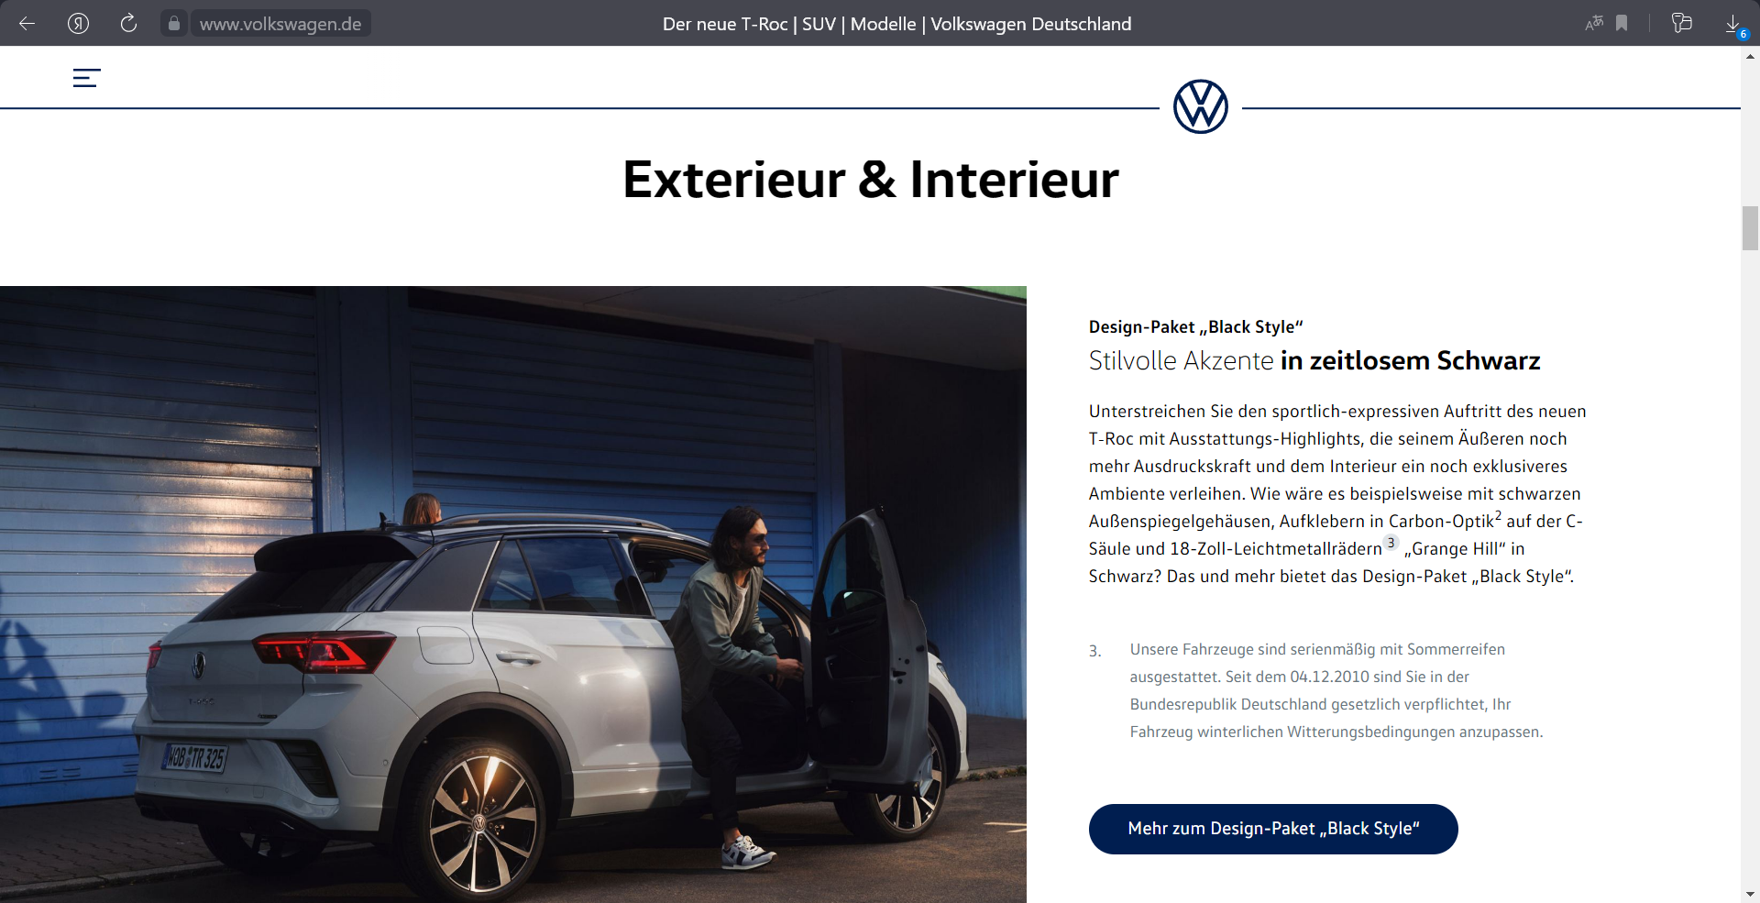

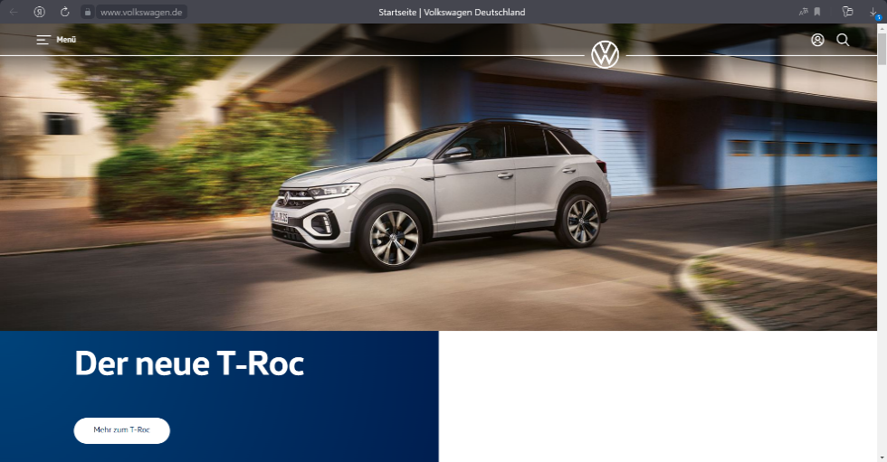

Рисунок 1.1

У данного сайта нет никаких проблем с адаптивностью, он выглядит привлекательно на всех устройствах. На рисунке 1.2 представлено оформление сайта на мобильном устройстве.

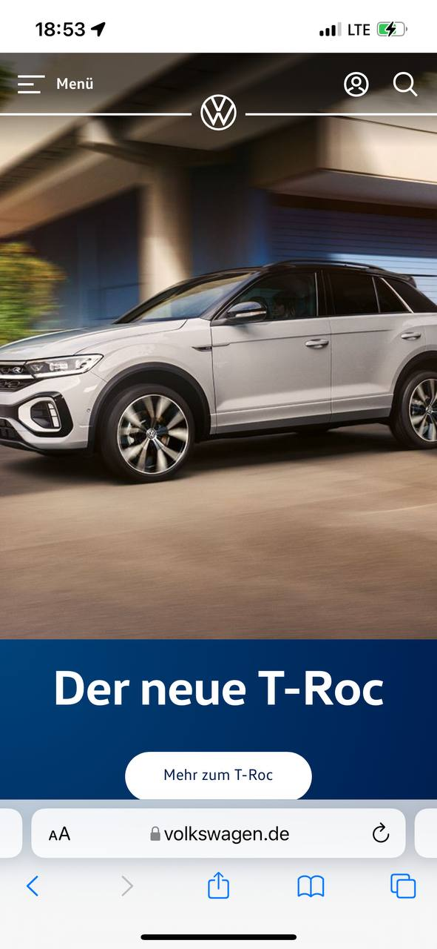

О

Рисунок 1.2 *–* Страница сайта volkswagen.de на мобильном устройстве

Посмотрев на рисунок 1.2, не сложно заметить, что интерфейс не сильно отличается. Интерфейс на мобильном устройстве принял большую вертикальность, появилось выпадающее меню, через которое можно переходить на нужные вам страницы, такие как модели, конфигуратор, контакты и т.д, а размещение меню и других блоков не особо изменилось.

Сайт использует два основных цвета (синий и белый), которые хорошо сочетаются между собой, а это весьма положительно сказывается на общем восприятии сайта.

Сайты всех партнёров автомобильного концерна Volkswagen Audi Group имеют практически одинаковую структуру, поэтому все аналоги практически одинаковые.

Проанализировав сайты-аналоги, была выбрана следующая общая концепция будущего сайта «Volkswagen-BSTU.by»: необходимо оформить сайт в сочетающихся цветах, для этого были выбраны синий и белый. Будущий сайт будет многостраничным. Шапка сайта будет фиксирована.

Целевая аудитория:

Для лучшего понимания того, как должен выглядеть сайт поиска автомобилей Volkswagen, нужно понять, на какую целевую аудиторию будет рассчитан данный веб-ресурс.

Основной массой целевой аудитории являются люди в возрасте 18 лет и больше, которые хотят приобрести надёжный, качественный и относительно недорогой автомобиль.

Воспользоваться услугами сайта может любой человек, который имеет в своем распоряжении доступ в интернет.

Вторичная целевая аудитория – подростки, которые интересуются автомобильной тематикой и в будущем, при наличии прав на управление механическим транспортным средством(далее – автомобилем) смогут приобрести один из автомобилей.

Также это могут быть и конкуренты, которым требуется оценить конкурентоспособность данного веб-сервиса.

# 1.2 Формирование требований к программному продукту

Основными требованиями к программному продукту являются адаптивность, лёгкость. На создаваемом сайте не может быть больших программных функций или очень сложных анимаций – всё это может сильно замедлить скорость загрузки информации и ухудшить её восприятие. Адаптивность разрабатывалась исходя из существующих актуальных браузеров и устройств.

Данный ресурс должен выполнять основную функцию предоставления нужной информации посетителям (нужная модель, новости, контакты и т.п.). Так же структура сайта должна предоставлять пользователю интуитивный короткий путь до необходимой страницы.

Программный продукт должен решать проблемы пользователей такие, как удобный поиск желаемого автомобиля. Для решения задачи все это должно быть структурировано при представлении на странице.

# 1.3 Постановка задач

Необходимо спроектировать сайт «Volkswagen-BSTU.by», на котором пользователи могли бы удобно и быстро найти нужную историю, получить ответы на волнующие вопросы.

Будущий сайт должен стимулировать пользователей чаще узнавать наличие того или иного авто именно на этом сайте.

Задачи проекта:

1. Создание удобного интерфейс для пользователя.
2. Обзор аналогов, разработка прототипов и их тестирование в соответствии со сценариями пользователей.
3. Разработка дизайна: подбор цветовой схемы, шрифта.
4. Ознакомить пользователей с моделями авто.
5. Организовать удобную систему поиска.
6. Передать приятное ощущение предстоящего поиска.

# 1.4 Выбор средств реализации программного средства

Сайт разрабатывался в текстовом редакторе Visual Studio Code. Страницы сайта могут просматриваться в таких браузерах как Internet Explorer, Microsoft Edge, Safari, Opera, Mozilla Firefox, Google Chrome.

Visual Studio Code — [редактор исходного кода](https://ru.wikipedia.org/wiki/%D0%A0%D0%B5%D0%B4%D0%B0%D0%BA%D1%82%D0%BE%D1%80_%D0%B8%D1%81%D1%85%D0%BE%D0%B4%D0%BD%D0%BE%D0%B3%D0%BE_%D0%BA%D0%BE%D0%B4%D0%B0), разработанный [Microsoft](https://ru.wikipedia.org/wiki/Microsoft" \o "Microsoft) для [Windows](https://ru.wikipedia.org/wiki/Windows" \o "Windows), [Linux](https://ru.wikipedia.org/wiki/Linux" \o "Linux) и [macOS](https://ru.wikipedia.org/wiki/MacOS" \o "MacOS), представлен на рисунке 1.3. Позиционируется как «лёгкий» редактор кода для [кроссплатформенной](https://ru.wikipedia.org/wiki/%D0%9A%D1%80%D0%BE%D1%81%D1%81%D0%BF%D0%BB%D0%B0%D1%82%D1%84%D0%BE%D1%80%D0%BC%D0%B5%D0%BD%D0%BD%D0%BE%D1%81%D1%82%D1%8C) разработки [веб](https://ru.wikipedia.org/wiki/%D0%92%D0%B5%D0%B1-%D0%BF%D1%80%D0%B8%D0%BB%D0%BE%D0%B6%D0%B5%D0%BD%D0%B8%D0%B5)- и [облачных](https://ru.wikipedia.org/wiki/%D0%9E%D0%B1%D0%BB%D0%B0%D1%87%D0%BD%D1%8B%D0%B5_%D0%B2%D1%8B%D1%87%D0%B8%D1%81%D0%BB%D0%B5%D0%BD%D0%B8%D1%8F) приложений. Включает в себя [отладчик](https://ru.wikipedia.org/wiki/%D0%9E%D1%82%D0%BB%D0%B0%D0%B4%D1%87%D0%B8%D0%BA), инструменты для работы с [Git](https://ru.wikipedia.org/wiki/Git" \o "Git), [подсветку синтаксиса](https://ru.wikipedia.org/wiki/%D0%9F%D0%BE%D0%B4%D1%81%D0%B2%D0%B5%D1%82%D0%BA%D0%B0_%D1%81%D0%B8%D0%BD%D1%82%D0%B0%D0%BA%D1%81%D0%B8%D1%81%D0%B0) и средства для [рефакторинга](https://ru.wikipedia.org/wiki/%D0%A0%D0%B5%D1%84%D0%B0%D0%BA%D1%82%D0%BE%D1%80%D0%B8%D0%BD%D0%B3" \o "Рефакторинг).

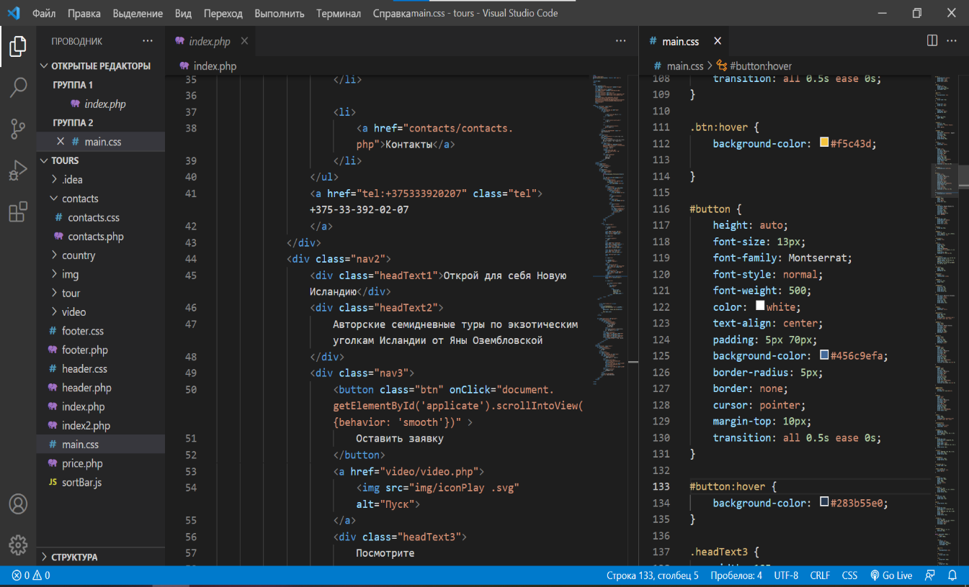

Рисунок 1.3 – Изображение Visual Studio Code

При разработке веб-сайта использовались такие языки как: HTML5, CSS3. Подробнее про каждый из них:

**HTML** (от английского**HyperText Markup Language**) — это код, который используется для структурирования и отображения веб-страницы и её контента.

Например, контент может быть структурирован внутри множества параграфов, маркированных списков или с использованием изображений и таблиц данных. **HTML** используется, чтобы сообщать вашему браузеру, как отображать веб-страницы, которые вы посещаете. Браузер интерпретирует HTML-документ, выстраивая его структуру (DOM) и отображая ее в соответствии с инструкциями, включенными в этот файл (таблицы стилей, скрипты). Если разметка правильная, то в окне браузера будет отображена страница, содержащая HTML-элементы — заголовки, таблицы, изображения и т.д. В 2014 году был создан HTML5. Разработчики нового языка ориентировались на устранение проблем предыдущих версий и реализацию современных функций:

* Высокая скорость работы сайта за счет удаления всего лишнего из кода и перераспределения функциональных элементов.
* Сайты на HTML5 используют совместно ресурсы браузеров и удаленных серверов, чтоб делает серфинг и просмотр сайтов более комфортным.
* Сайты стали более легкими, что очень важно для мобильного интернета, который работает медленнее стационарного.
* Медиа и интерактивные функции сайтов теперь решаются не путем установки на компьютер специальных приложений, а ресурсами самого кода сайта.

Улучшены возможности по работе сайтов на разных операционных системах и с разными браузерами.

CSS **-** формальный язык описания внешнего вида документа (веб-страницы), написанного с использованием языка разметки (чаще всего HTML или XHTML). Также может применяться к любым XML-документам, например, к SVG или XUL.

CSS используется создателями веб-страниц для задания цветов, шрифтов, стилей, расположения отдельных блоков и других аспектов представления внешнего вида этих веб-страниц. На основную целью разработки CSS является награждение и отделение описания логической структуры веб-страницы (которое производится с помощью HTML или других языков разметки) от описания внешнего вида этой веб-страницы (которое теперь производится с помощью формального языка CSS). Такое разделение может увеличить доступность документа, предоставить большую гибкость и возможность управления его представлением, а также уменьшить сложность и повторяемость в структурном содержимом.

# 1.5 Вывод

При разработке веб-сайта использовались многочисленные программные средства. Язык разметки HTML структурирует и отображает контент сайта с помощью параграфов, блоков, списков и таблиц.

CSS оформляет веб-страницу и добавляет стили элементам веб-страницы, создавая уникальный дизайн. JavaScript дает возможность взаимодействовать пользователю со страницей, добавляя функциональность отдельным элементам сайта.

# 2.Последовательность разработки содержания и структуры веб-сайта

# 2.1 Техническое задание

Перед созданием интерфейса данного веб-сайта, необходимо структурировать собранную в данной работе информацию. Нужно создать древовидную структуру, узлами которого будут являться вкладки навигационного меню сайта. Так же необходимо определить вложенность всех элементов структуры. Структурная схема прежде всего должна быть понятна и не нарушать никакие правила логики, иначе это может повлечь за собой множество различных ошибок.

Далее нам необходимо составить описание для каждой страницы. Для них мы определяем:

1. функциональность;
2. информацию, которая будет на ней присутствовать;
3. цели, которая она выполняет;
4. точки входа на страницу и выхода из неё.

Главная страница **–** на данной странице, как и на всех последующих, присутствует зафиксированная шапка сайта, включающая в себя основные вкладки, такие как модели, горизонтальное меню с полезной информацией, информация..

Модели **–** страница, на которой пользователю предложено несколько вариантов моделей авто для дальнейшего заказа.

Акции **–** на данной странице вы можете подробнее ознакомиться с предложенными акциями на некоторые модели.

История **–** страница, на которой пользователь может прочитать историю происхождения автомобильного концерна Volkswagen Audi Group

Контакты **–** страница, на которой пользователь может изменить в какой-либо степени как свой аккаунт, так и сайт.

# 2.2 Статистический прототип интерфейса

На данный момент имеется схема, описывающая все возможные взаимодействия пользователя с этой системой. Имеем общую информацию о всех страницах и о том, что они должны в себе хранить.

Нужно создать прототип системы для продолжения дальнейшего тестирования. Прототипы интерфейса разрабатываются, опираясь на задачи пользователя и сценариев использования.

Прототип включает в себя главную страницу и 17 внутренних страниц. Разработка будет происходить в Figma. Прототип сайта «Volkswagen-BSTU.by» представлен в Приложении А.

# 2.3 Построение прототипов интерфейсов и макетирование страниц

2.4 Разработка дизайна элементов программного продукта

На данном этапе создания интерфейса необходимо разработать логотип сайта «Volkswagen-BSTU.by».

Логотип должен привлекать внимания посетителей, быть запоминающимся, для того чтобы у пользователей этот сайт ассоциировался с данным логотипом и для того, чтобы пользователь, посмотрев на этот логотип, понимал, что он принадлежит сайту для чтения.

Исследование логотипа аналогов. Были рассмотрены логотипы аналогов, приведенные ниже:

Логотип сайта (рисунок 2.1) является классическим, представляет из себя cинюю окружность, внутри которого синие буквы «V» и «W». Этот логотип очень просто запомнить. У логотипа позитивный стиль, который передает основную цветовую гамму сайта.



Рис. 2.1 – Логотип «Volkswagen.de»

Цветовые вариации. Перекраска логотипа возможна, но не рекомендуема. Логотип содержит в себе цвета, которые преимущественно встречаются на сайте, что в результате и делает внешнее восприятие сайта более приятным.

Фон. Логотип можно размещать на цветных фонах, но нужно иметь в виду то, что фон должен быть контрастным по отношению к логотипу и выполнен в светлых тонах.

Иначе логотип будет плохо различим, из-за чего на него перестанут обращать внимание.

Расположение. Логотип размещается с левой стороны.

Размер. Минимальный размер 30 мм в длину и 30 мм в ширину. Однако при использовании логотипа в других целях можно изменять размеры. Минимальные отступы между логотипом и другими объектами необходимы для того, чтобы логотип считывался с любого носителя без помех и был узнаваем и заметен.

Цвета. В логотипе были использованы белый и синий.

В качестве основных цветов выбраны бордовый и серый его оттенки. Серый (939191) – управляющие блоки; белый (#FFFFFF) и синий(2E317E) – заголовки и основной текст; светло-серый (#D6D6D6) – фон; белый (#000000) – текст кнопок меню; белый (#FFFFFF) – текст контента; (# D6D6D6) – кнопки.

Выбор этих цветов напрямую связан с тематикой сайта. Сочетание белого и синего цвета ассоциируется со символикой автомобильного концерна Volkswagen Audi Group. Синий цвет вписывается сюда очень гармонично, а серый - как слияние белого и черного идеально компонирует на странице. Белый, серый - нейтральные цвета, от которых не будут уставать глаза, а это очень важно при продолжительном изучении моделей. Синий цвет также ассоциируется со стабильностью и спокойствием, а белый - цвет чистоты. Черный же ассоциируется с уверенностью, силой, интеллигентностью. Все эти цвета имеют посыл стабильности, что очень важно для посетителей.

Вид главной страницы представлен на рисунке 2.2

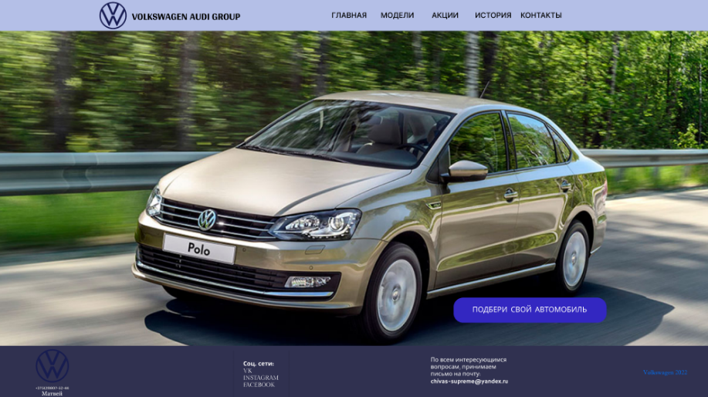

Рис. 2.2– Вид главной страницы

На остальных страницах данного сайта будет использоваться та же самая цветовая гамма, что и на главной странице.

2.5 Описание пользовательских элементов

Страницы сайта разделены на «header» (шапка сайта), «container» (основной контент) и «footer» (подвал сайта). Все разделы разработаны с помощью технологии CSS Grid, которая предоставляет инструменты для быстрого создания сложных, гибких макетов, и функции, которые были сложны в традиционных методах CSS.

Шапка сайта содержит логотип и меню. Поскольку это первое, что видит посетитель, хедер важен для улучшения взаимодействия и пользовательского опыта. Помимо этого, посетители должны иметь возможность узнавать бренд и понимать, для чего предназначен этот сервис, как только они попадают на сайт. Также им важно удобство пользования ресурсом. Все это позволяет сделать грамотно спроектированный хедер.

Как правило, шапка и подвал сайта являются взаимодополняющими частями сайта и различаются местом расположения. В отличие от шапки, подвал сайта размещается внизу, после основного контента.

2.6 Разработка пользовательских элементов

Присутствует список автомобилей на выбор, на рисунке 2.3

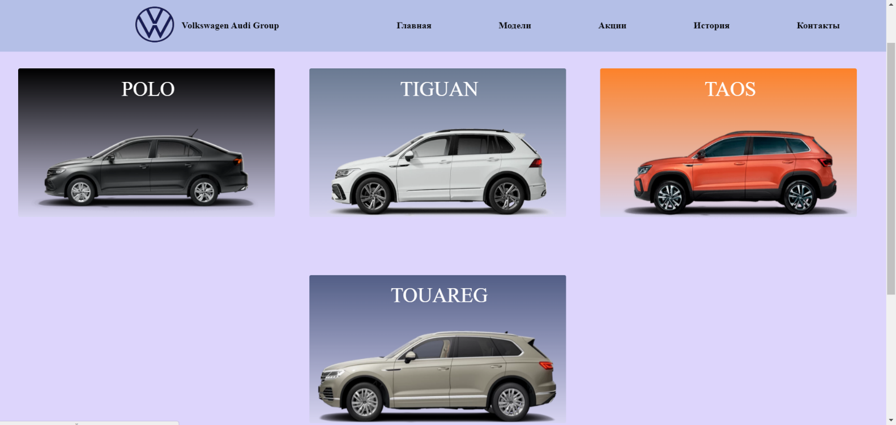

Рисунок 2.3 - каталог

2.7 Прототипы

Прототип сайта необходим для понимания структуры самого сайта, где и какие элементы должны располагаться и для чего они располагаются в той или иной части сайта. Благодаря прототипам разработчик чётко понимает, каким образом следует верстать сайт, что и куда нужно располагать. Пример прототипа представлен в приложении 1.

2.8 Вывод

Данный проект разработан для удобного подбора себе Автомобиля. Для того, чтобы завлечь пользователя на сайт, был разработан уникальный дизайн и логотип, подобрана спокойной теплая палитра цветов, а также создан удобный интерфейс для быстрого поиска нужного комикса.

Для начала были созданы макеты будущих страниц сайта. Макет – это план сайта с добавлением цветов, изображений, типографики. Его основная задача – создать стиль и настроение, показать визуализацию и общие образы. На этом этапе были внесены последние изменения во внешний вид сайта, подобрана цветовая палитра, а также шрифты, фотоматериалы и оформление отдельных элементов сайта.

Адаптивный дизайн страниц сайта увеличивает производительность сайта и пользовательский опыт. Поэтому размер шапки, основного контента и подвала сайта сделан не статическим, а динамическим — в зависимости от устройства, с которого заходит пользователь.

3. Реализация структуры сайта

3.1 Структура HTML документа

<body>

<header></header>

<div class=”center”></div>

<footer></footer>

</body>

Листинг 1 – Структура HTML

Структура документа состоит из тегов header, center, footer.

В теге Header находится логотип концерна, название и кнопки навигации “Главная”, “Модели”, “Акции”, “История”, “Контакты”.

В теге center расположена анимация изображений именно с теми автомобилями Volkswagen Audi Group, которые, по мнению совета директоров концерна, более предназначены для территории стран СНГ.

В теге Footer расположен логотип компании, ссылки на социальные сети, почта для обратной связи.

На странице с моделями структура такая же, только в теге center вместо анимации располагается блочные элементы с подписями тех самых ходовых моделей.

Все страницы друг от друга отличаются только наполнением тега Center.

3.2 Использование таблиц стилей CSS

Для добавления приятного визуального восприятия страницы была использована каскадная таблица стилей – CSS. Это язык разметки для HTML, XML документов. Использование CSS представлено в приложении 4.

Без использования CSS структура документа будет непонятной пользователю, а текст – нечитаемым. Для того, чтобы воспользоваться CSS, нужно сначала построить структуру документа, или же определенного тега, а потом уже использование CSS. С помощью CSS можно менять шрифты, размеры блоков, их цвет, задавать им рамки, тени, анимации.

Адаптивность на странице я реализовал с помощью Flex-верстки. Пример блока и его код, содержащего flex свойство приведен в рисунке 3.1 и листинге 2 соответственно.

Рис.3.1 – элемент, содержащий flex верст

.footer{

display: flex;

justify-content: space-between;

color: white;

background-color: #303150;

font-family: ‘Montserrat’, sans-sefif;

margin-bottom: 0%;

width: 1520px;

height: 315px;

}

Листинг 2 – код flex блока

3.3 Вывод

При построении структуры сайта использовался язык разметки HTML. Для придачи дизайна сайту использовался CSS.

# Тестирование сайта

4.1 Адаптивный дизайн веб-сайта

В современном мире количество пользователей сети интернет растет каждый день. Соответственно среди всех сайтов нужно выделяться, чтобы привлечь к себе как можно больше пользователей. Одним из показателей привлекательности сайта является его адаптивность, ведь пользователь сразу же выйдет из сайта, если у него картинки и текст будут летать по всей странице.

Для адаптивности сайта я использовал @media запросы. Это работает следующим образом: мной задаётся в css-файле максимальную ширина того или иного элемента в пикселях, в пределах которых будет соблюдаться определенная верстка определенного элемента.

4.2 Кроссбраузерность веб-сайта

Кроссбраузерность сайта – это совместимость сайта со всеми популярными браузерами. Условием кроссбраузерности будет то, что сайт будет отображаться правильно во всех браузерах. Каждый браузер имеет свои особенности в отображении страницы с CSS версткой, ведь у каких-то браузеров какие-то свойства работают, а в каких-то браузерах – нет. Пример работы веб-страницы в браузере Microsoft Edge на рисунке 4

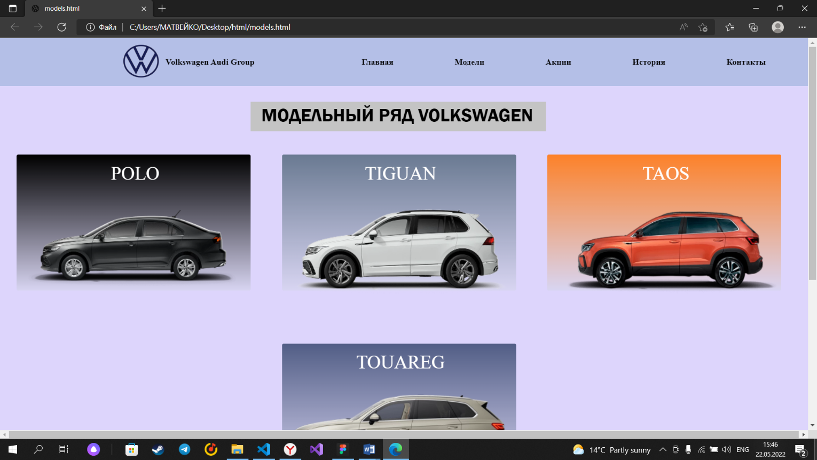

Рисунок 4 – веб-страница в Microsoft Edge

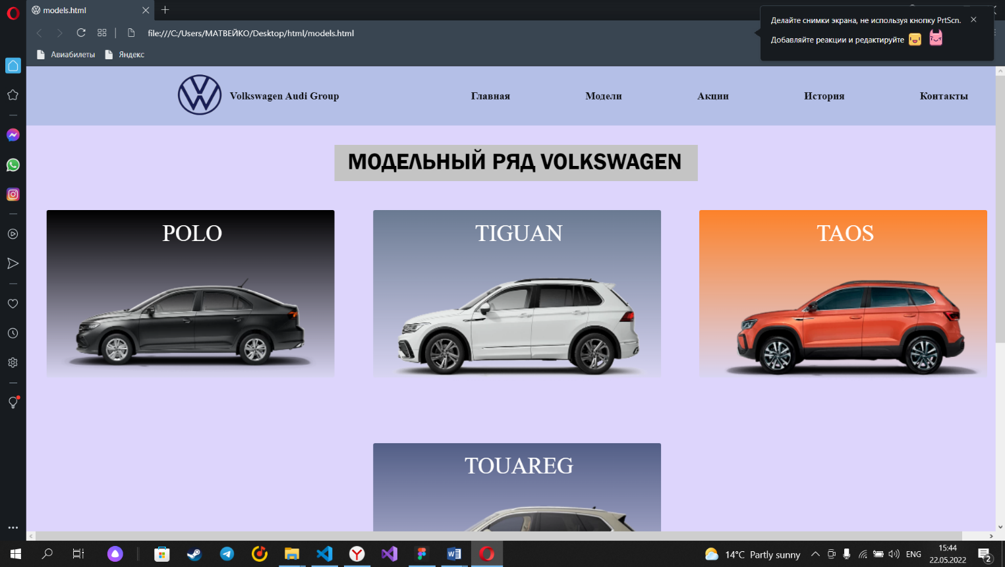Пример работы веб-страницы в браузере Opera на рисунке 4.1

Рисунок 4.1 – веб-страница в Opera

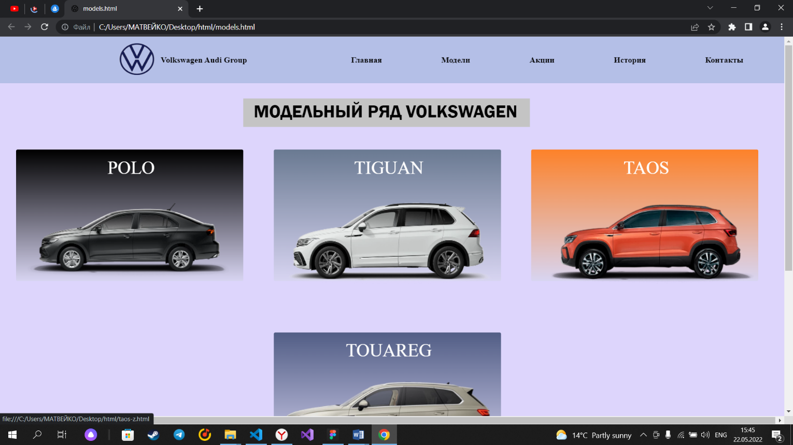

Рисунок 4.4 – веб-страница в Google Chrome

# Руководство пользователя

При входе на главную страницу пользователю будет дана возможность в хедере, а именно по правой стороне, перейти на страничку с выбором моделей, просмотра моделей автомобилей, находящихся на акции, историю самого концерна и также контакты.

# 4.4 Вывод

В процессе создания сайта мы научились придавать сайту адаптивность и кроссбраузерность, которая была проверена в браузерах Google Chrome, Opera, Microsoft Edge.

Адаптивность была реализована с помощью @media запрос

# Заключение

Главная цель курсового проекта – создание адаптивного, кроссбраузерного сайта, делающего выбор нужного, подходящего автомобиля для себя буквально лёжа на кровати. Сайт создан для просмотра моделей и цен на соответствующие на комплектации. Макет сайта был создан в приложении Figma. Адаптив был создан с помощью @media запросов, благодаря которым мы можем задавать стили элементам при определенной ширине экрана.

Список использованных литературных источников

1. Документация по Figma [Электронный ресурс] / Справочный Режим доступа: <https://help.figma.com> – Дата доступа 28.04.2022.
2. Аналоговый ресурс использованный при разработке [Электронный ресурс] / Режим доступа: https://www.volkswagen.de/de.html– Дата доступа 15.05.2022.
3. Аналоговый ресурс использованный при разработке [Электронный ресурс] / Режим доступа: https://www.volkswagen.kz/ru.html – Дата доступа 15.05.2022.

Приложение

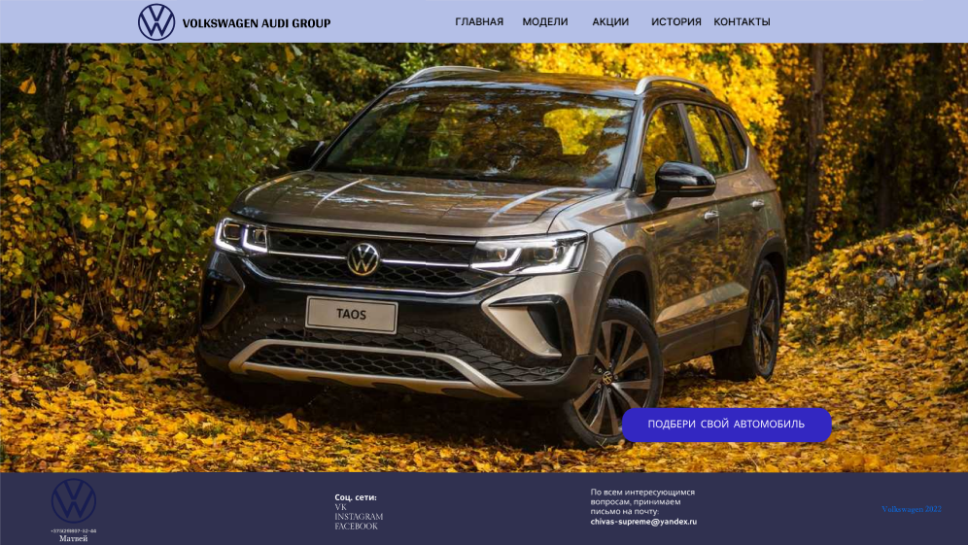Приложение 1 – макет веб-страницы

Приложение 2 – Листинг HTML

<body>

<header>

<a href=”main.html”><div class=”logo”><input type=”image” id=”logotip” src=”./Photo\icon.ico” alt=”logo”></input></a>

</div>

<div class=”VAG”>

</div>

<div class=”login”>

</div>

<div class=”login”>

</div>

<div class=”login”>

</div>

<div class=”login”>

</div>

<div class=”login”>

</div>

</header>

<div class=”center”>

</div>

<footer>

<div class=”logo_footer>

</div>

<div class=”social”>

</div>

<div class=”poschta>

</div>

<div class=”VAG2022>

</div>

</footer>

</body>

Приложение 3 – Листинг CSS

@import url('https://fonts.googleapis.com/css2?family=Montserrat:wght@300&display=swap');

@import url('https://fonts.googleapis.com/css2?family=Montserrat:wght@600&display=swap');

@import url('https://fonts.googleapis.com/css2?family=Montserrat&display=swap');

* {

    margin: 0;

    padding: 0;

    box-sizing: border-box;

}

header{

display: flex;

position: fixed;

width: 1521px;

top: 0;

height: 90px;

left: 0;

justify-content: center;

align-items: center;

background-color: #B4BFE7;

column-gap: 75px;

}

.lifta{

    width: 1521px;

    height: 750px;

}

.podbor{

    padding-top: 650px;

    padding-left: 900px;

}

.search{

    background-color: #0075FF;

    color: #FFFFFF;

    height: 50px;

    width: 300px;

    font-family: 'Times New Roman', Times, serif ;

    border-radius: 26px;

}

.center{

    height: 750px;

    width: 1520px;

}

#logotip{

height: 92px;

margin-left: 79%;

width: 100px;

mix-blend-mode: darken;

margin-top: 1px;

}

#logotip_footer{

    height: 220px;

    margin-left: 0.5%;

    width: 54px;

    mix-blend-mode: darken;

    margin-top: 0.1px;

}

.login{

    color: black;

    font-family: 'Times New Roman', Times, serif;

    padding: 20px;

    margin-left: 0.01%;

}

.login1{

    color: black;

    font-family: 'Times New Roman', Times, serif;

    padding: 20px;

    margin-left: 0.01%;

}

a{

    text-decoration: none;

    color: black;

}

a:hover{

    color: #A80000;

    text-shadow: 0px 3px 0px 0px #00000040 inset;

}

footer{

    height: 315px;

    width: 1520px;

    background-color: #303150;

    color: white;

    font-family: 'Montserrat', sans-serif;

    display: flex;

    justify-content: space-between;

    margin-bottom: 0%;

}

.logo_footer{

    padding-bottom: 0%;

    width: 16%;

    font-family: 'Montserrat', sans-serif;

    margin-left: 5%;

}

.nomer{

    margin-left: 20%;

    color: #FFFFFF;

}

.name{

    margin-left: 22%;

    color: #FFFFFF;

    font-size: 35px;

    margin-bottom: 5%;

}

#logotip_footer{

    width: 100%;

    margin-top: 2px;

    margin-left: 0.1%;

}

.social{

    text-align: center;

    height: 50%;

    width: 30%;

    margin-top: 8%;

}

.poschta{

    text-align: center;

    height: 50%;

    width: 30%;

    margin-top: 10%;

}

.tekst{

    width: 80%;

}

.vag2{

    color: #0075FF;

}

.VAG2022{

    margin-top: 12%;

    margin-right: 3%;

}

.VAG{

    padding-right: 7%;

}

.svaz{

    width: 70%;

    margin-left: auto;

}

.si1{

    font-size: 25px;

}

.si{

    font-style: oblique;

}

@media  (max-width:768px){

    .html{

        width: 350px;

        margin-right: 50%;

    }

    }

@media  (max-width:60%){

    .VAG{

        width: 50%;

    }

}

@media  (max-width:1530px){

.center{

    width: 1520px;

    margin-right: 50%;

}

}

@media  (max-height:750px){

    .center{

    height: 750px;

    }

    }

@media  (max-width: 50%){

.login{

    width: 50px;

    margin-right: 10px;

}

}

@media  (max-width:500px){

    .login1{

        width: 50px;

        margin-right: 100px;

    }

}

@media  (max-width:500px){

    .logo{

        margin-left: 100px;

    }

}

@media  (max-width:900px){

.nomer{

    font-size: 10px;

}

}

@media(max-width:700px){

    #logotip{

        margin-left: 70%;

    }

}

@media(max-width:460px){

    header{

        height: 80px;

    }

    #logotip{

        height: 82px;

        width: 100px;

    }

    .VAG{

        padding-right: 40%;

    }

}

@media(max-width:360px){

    #logotip{

        height: 50px;

    }

}